BCD码是指用二进制数码 0 和 1 来表示的十进制数码 0 ， 1 ， 2 ，…， 9 ，或者说是十进制数码 0 ， 1 ， 2 ，…， 9 的二进制编码。要表示 0 ～ 9 这 10 个十进制数码，使用的代码至少需要有 4 位码元。

（0-9每个数字对应一个二进制的编码，这样的编码定义了运算，这些运算规则保证二进制编码转回10进制数值时是正确的）

(编码可以看成一个数的别称，两个编码相加的意义是两个编码所对数的相加)

**8421BCD 码不等于二进制（84221BCD:10进制数的每一位分别转成8421BCD 码）**

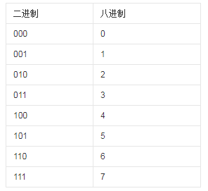

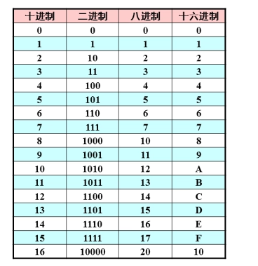

格雷码(循环码)一般是指一种特定的镜像对称的二进制码，根据一个二进制数可以求出它对应的格雷码。<https://blog.csdn.net/jingfengvae/article/details/51691124>



